Laboratorium 04

## GS_0001.tif - dithering 1-bit

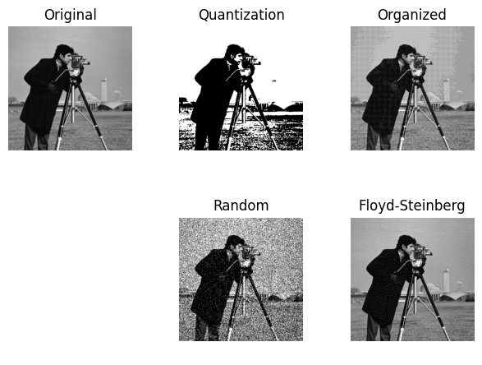

## GS_0001.tif - dithering 2-bit

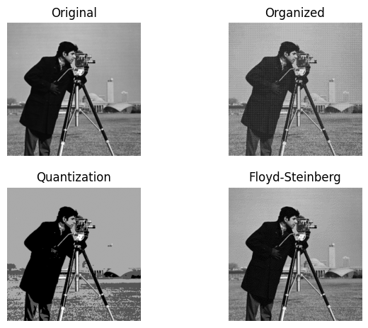

## GS_0001.tif - dithering 4-bit

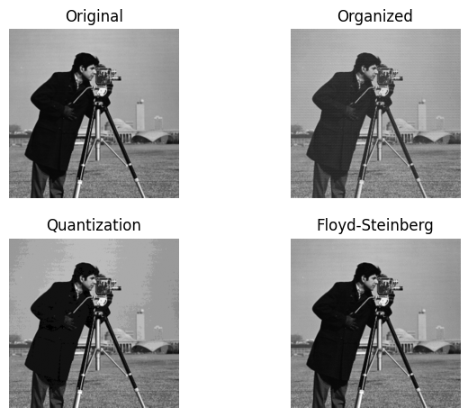

## GS_0002.png - dithering 1-bit

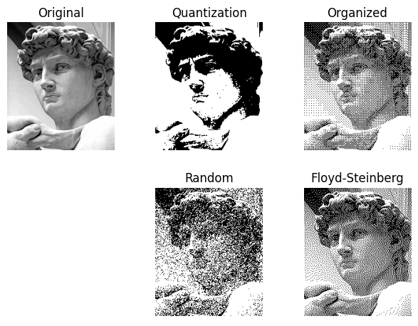

## GS_0002.png - dithering 2-bit

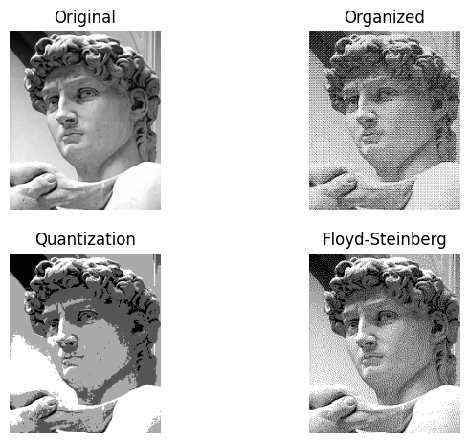

## GS_0002.png - dithering 4-bit

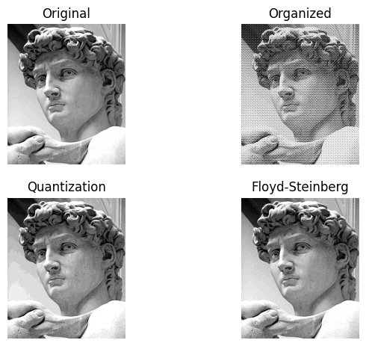

## GS_0003.png - dithering 1-bit

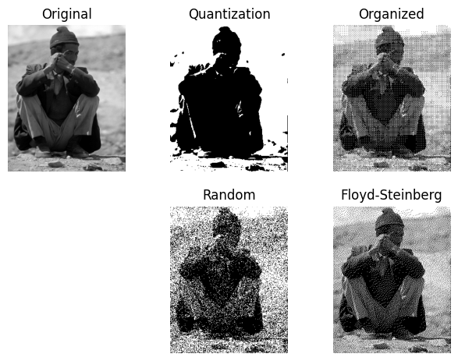

## GS_0003.png - dithering 2-bit

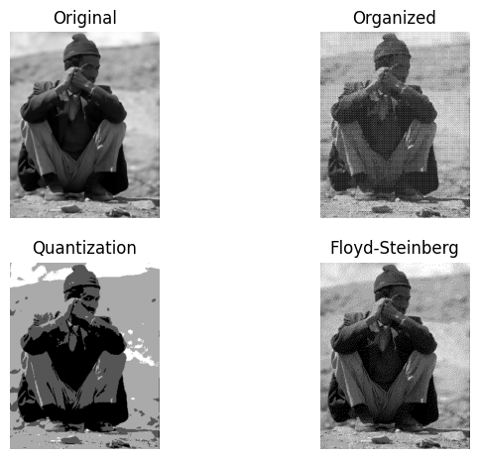

## GS_0003.png - dithering 4-bit

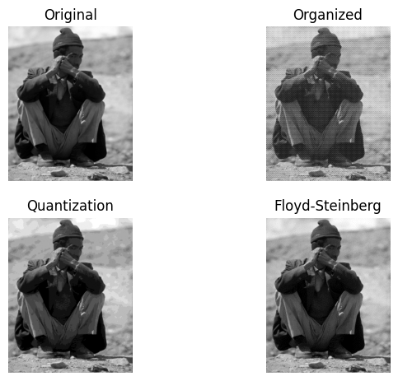

## SMALL_0001.tif - dithering 8 colors

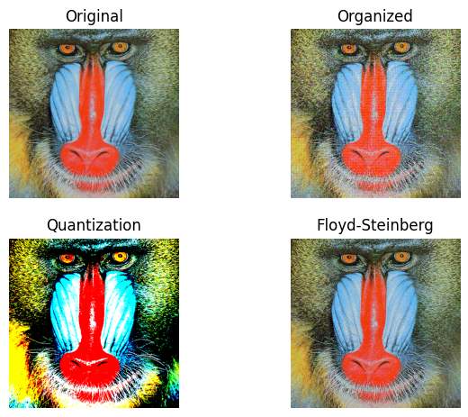

## SMALL_0001.tif - dithering 16 colors

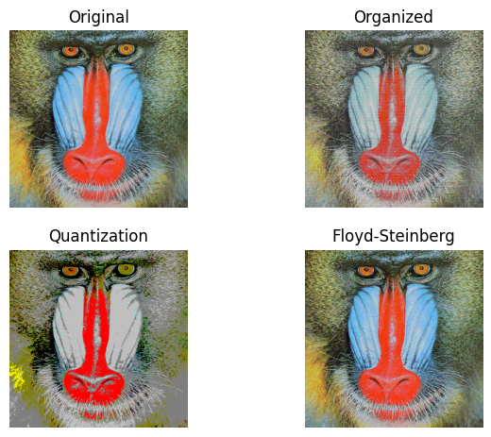

## SMALL_0004.jpg - dithering 8 colors

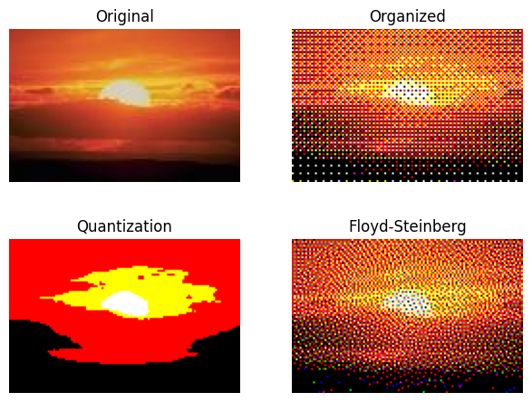

## SMALL_0004.jpg - dithering 16 colors

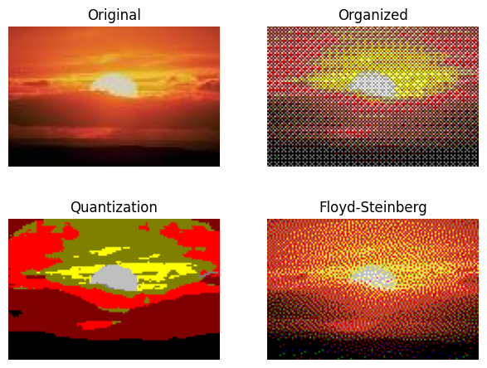

## SMALL_0006.jpg - dithering 8 colors

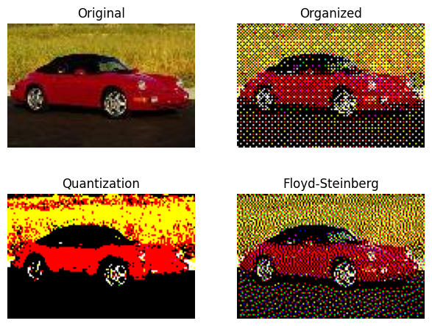

## SMALL_0006.jpg - dithering 16 colors

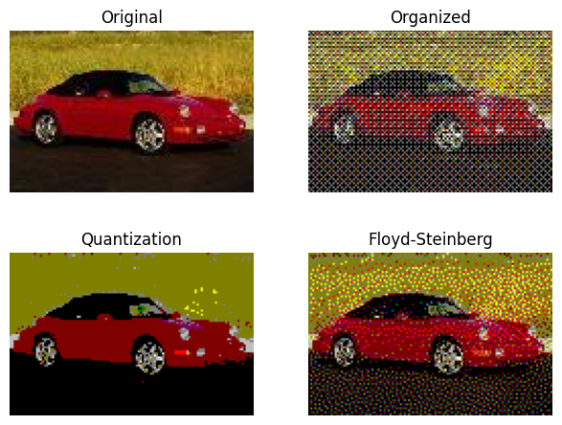

## SMALL_0009.jpg - dithering 8 colors

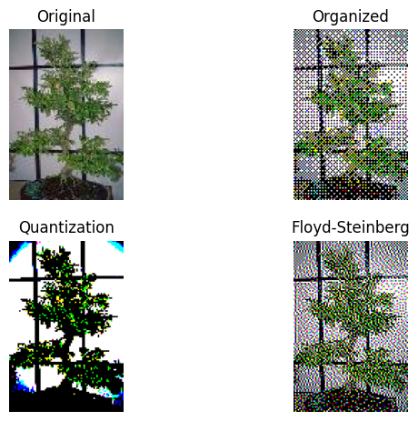

## SMALL_0009.jpg - dithering 16 colors

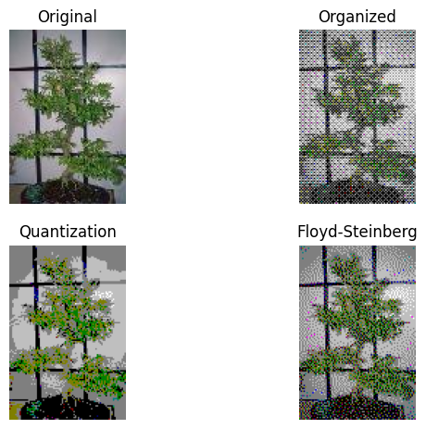

# Obserwacje i wnioski

Kwantyzacja i dithering to techniki przetwarzania obrazów mające swoje zastosowanie w kolejno redukcji liczby kolorów oraz zniwelowania błędów kwantyzacji. Istnieje wiele różnych rodzajów ditheringu, a na laboratoriach zostały omówione trzy z nich – dithering losowy, dithering zorganizowany i dithering Floyda-Steinberga. Funkcje przetestowane zostały na trzech obrazach w skali szarości oraz czterech obrazach kolorowych. Dithering losowy, ze względu na swoją prostą naturę, zastosowany został jedynie do 1-bitowych obrazów w skali szarości.

Analizując efekty algorytmów dla obrazów czarno-białych od razu można zauważyć, że najbardziej efektywny jest dla nich dithering Floyda-Steinberga. Dla obrazu GS_0001.tif przy palecie 1-bitowej zachował on absolutnie wszystkie szczegóły (nawet jeśli po procesie kwantyzacji „zaginął” budynek widoczny w tle), powodując straty jedynie w postaci lekkiego szumu. Szum widoczny był również dla palety 2-bitowej, jednak przy 4-bitowej zanikł kompletnie. To samo tyczy się pozostałych dwóch zdjęć, jednak w ich przypadku szum dla wersji 1- i 2-bitowych był znacznie bardziej widoczny ze względu na ich mniejsze wymiary.

Dla obrazów kolorowych zastosowano palety 8 i 16 kolorów. W przeciwieństwie do obrazów czarno-białych, jakość zdjęć po zastosowaniu algorytmów ditheringu została znacznie pogorszona, ze względu na wszechobecne artefakty w postaci losowych, różnokolorowych pikseli. Zjawisko to nie było widoczne w przypadku pierwszych trzech obrazów, ponieważ wykorzystywały one jedynie odcienie szarości, co eliminowało możliwość pojawienia się niepożądanych kolorów w nieprzewidywalnych miejscach.

Wybór metody ditheringu lub kwantyzacji wymaga przeprowadzenia testów z różnymi obrazami i paletami kolorów, by następnie ocenić jaka metoda najlepiej spełnia określone wymagania. Wpływ ditheringu może się znacznie różnić w zależności od typu, wymiarów, lub nawet obiektów przedstawionych na modyfikowanym zdjęciu.